DEMBA Haytham

PROJET DEVINETTE
PERSONNAGES DE JEUX VIDEOS

Ce programme va faire en sorte que l’utilisateur choisisse un personnage et que l’IA devine la réponse en posant des questions. L’idée consiste à exploiter un arbre de décision basé sur les caractéristiques des personnages, permettant à l’IA de réduire progressivement le nombre de candidats jusqu'à identifier le bon.

J’ai d’abord fais un fichier CSV à la main sur LibreOffice. Chaque ligne représente un personnage, et chaque colonne correspond à une caractéristique discriminante comme la franchise, le genre, ou encore l'année de première apparition mais j’ai eu des problèmes voire ci dessous :

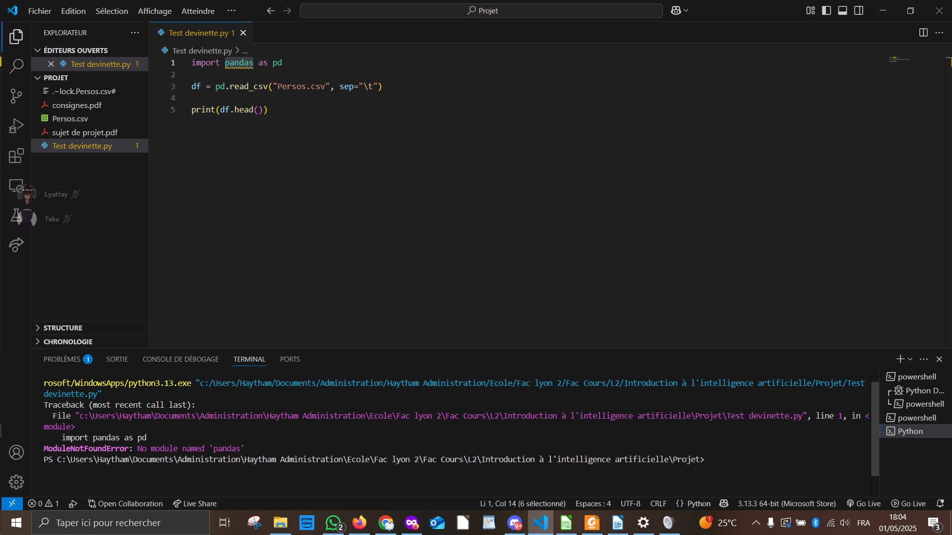

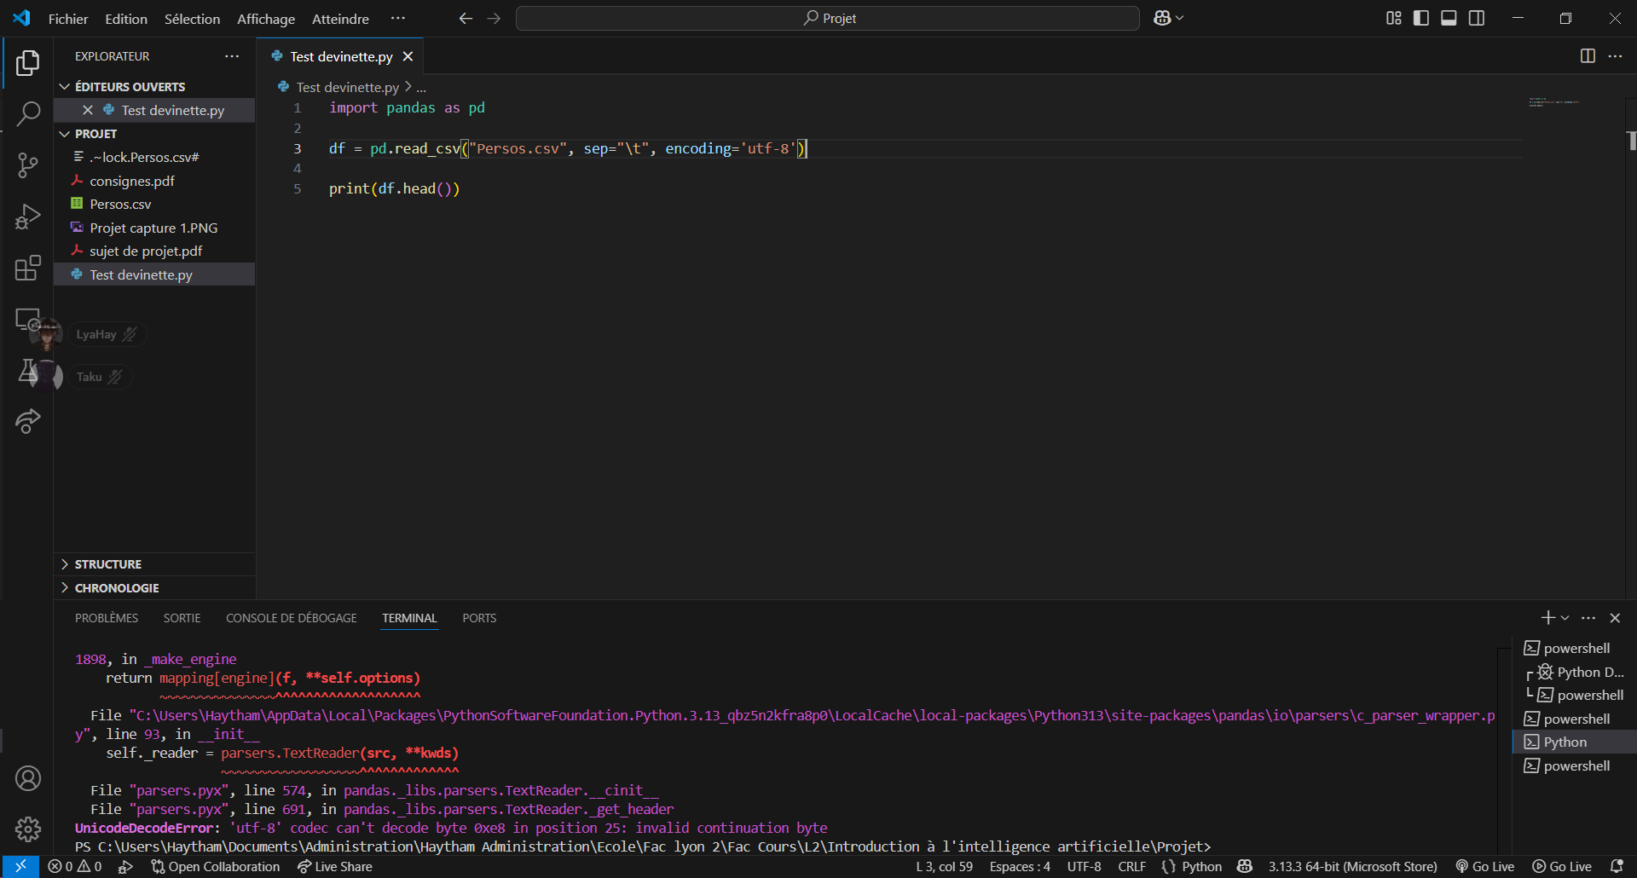

J’ai donc du utiliser la fonction obtenir des données sur Excel et j’ai pu obtenir un meilleur fichier csv :
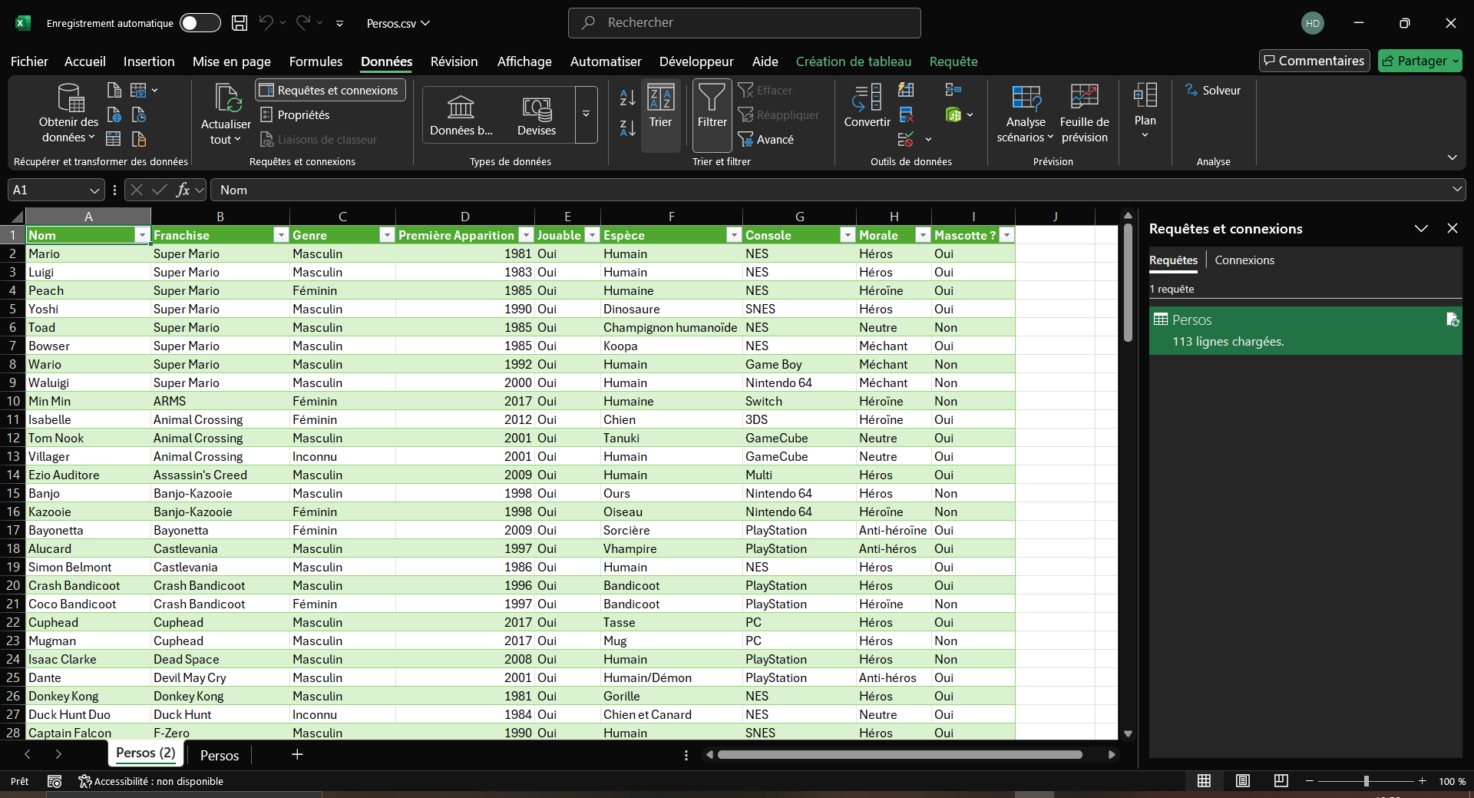
J’ai donc relancer mon fichier python et j’ai obtenu ça :
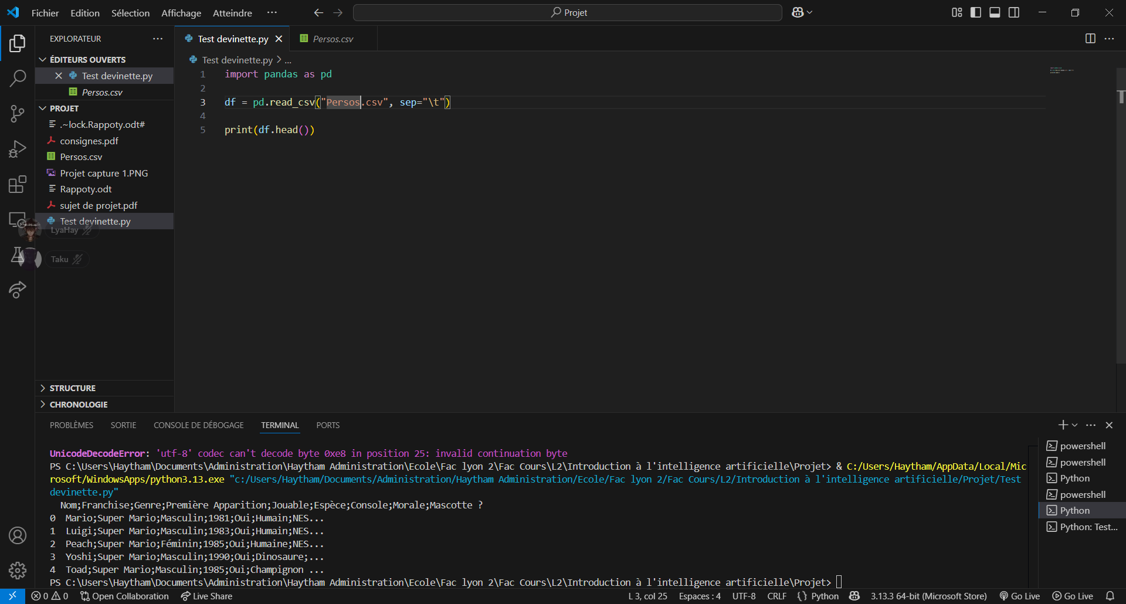
J’ai voulu arranger les colonnes donc j’ai écris ceci :
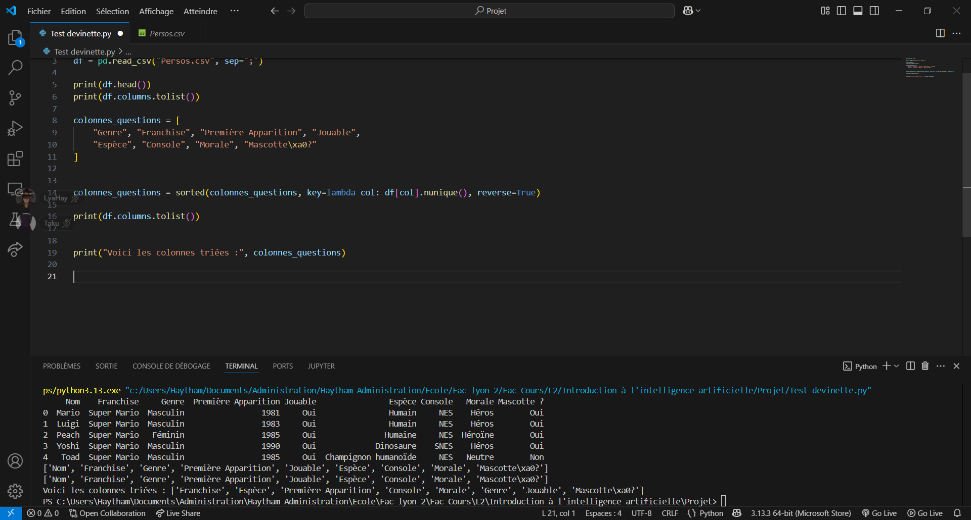
J’avais un bug au niveau des noms qui m’empêchait d’afficher correctement les colonnes.
J’ai décidé d’ajouter le personnage secret :
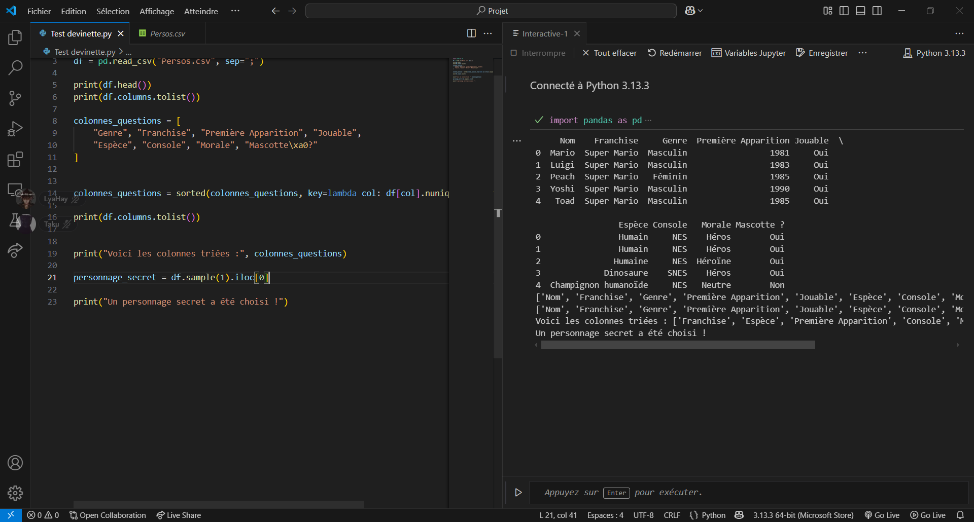
J’ai compté le nombre de candidats au total :
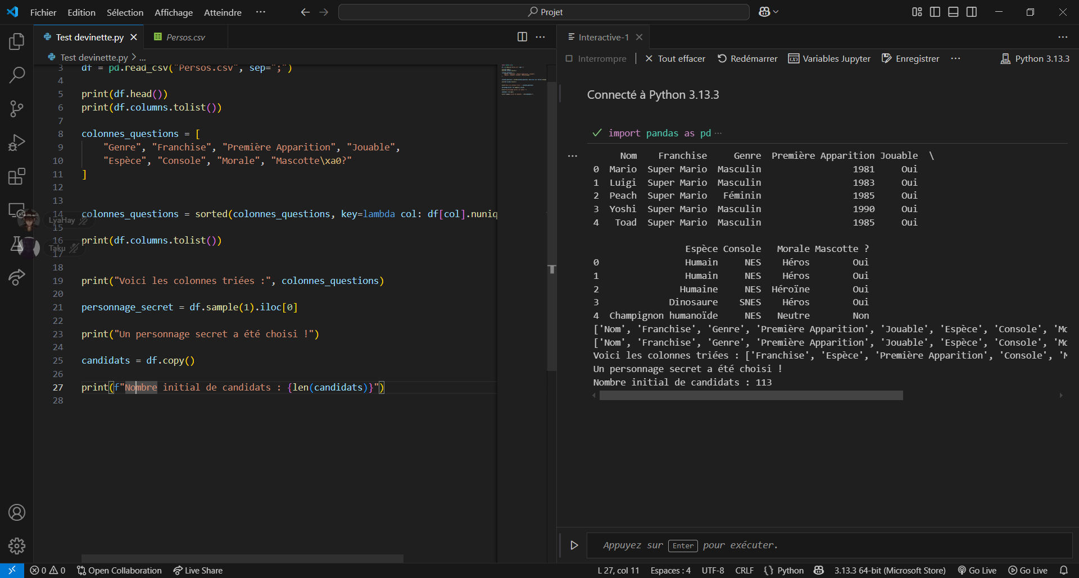
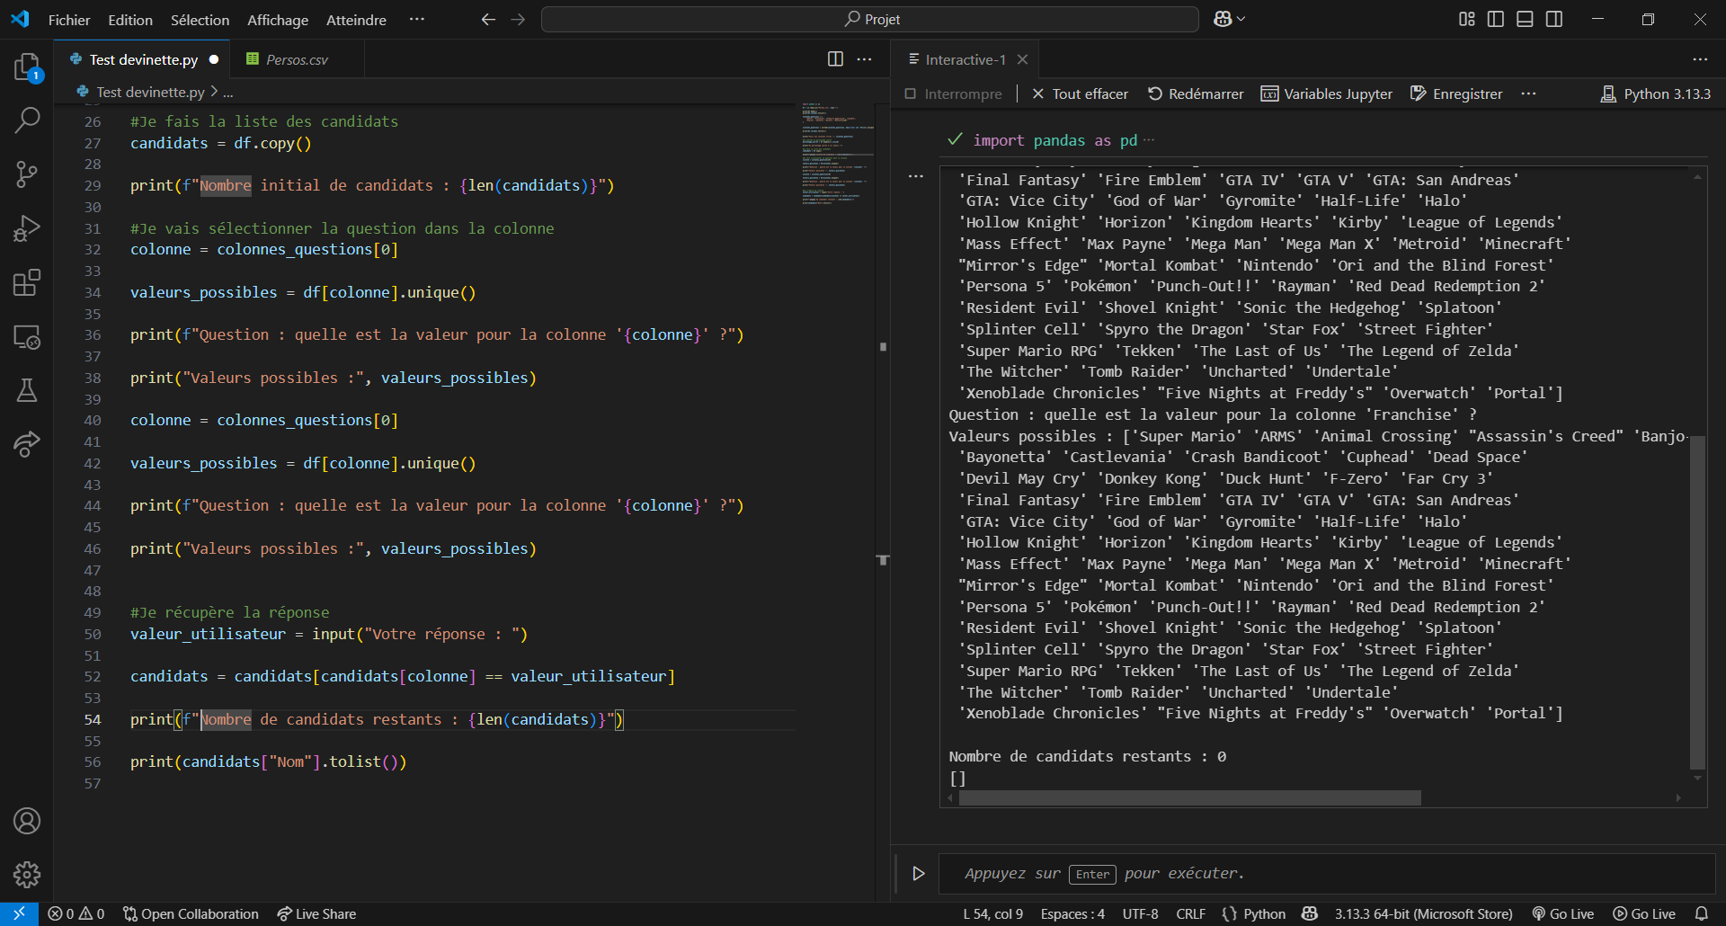
J’ai essayé de filtrer chaque colonnes en fonction de la réponse :

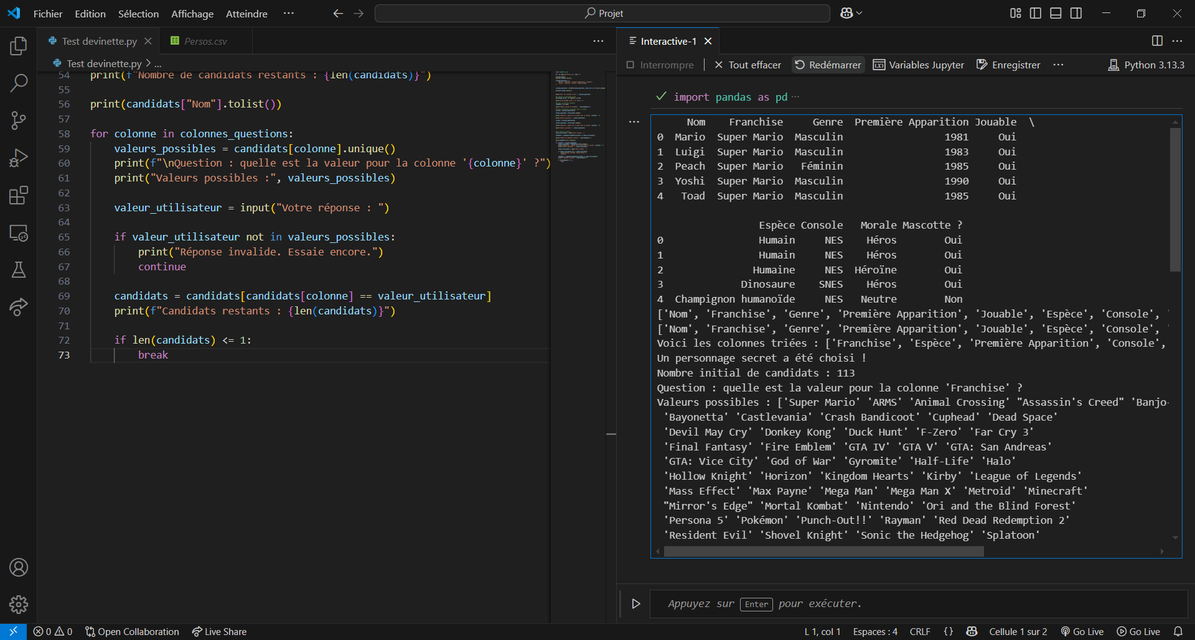
Là j’ai essayé de faire une boucle sur chaque colonne au début ça n’avait pas marché car j’avais mal écrit la ligne if :
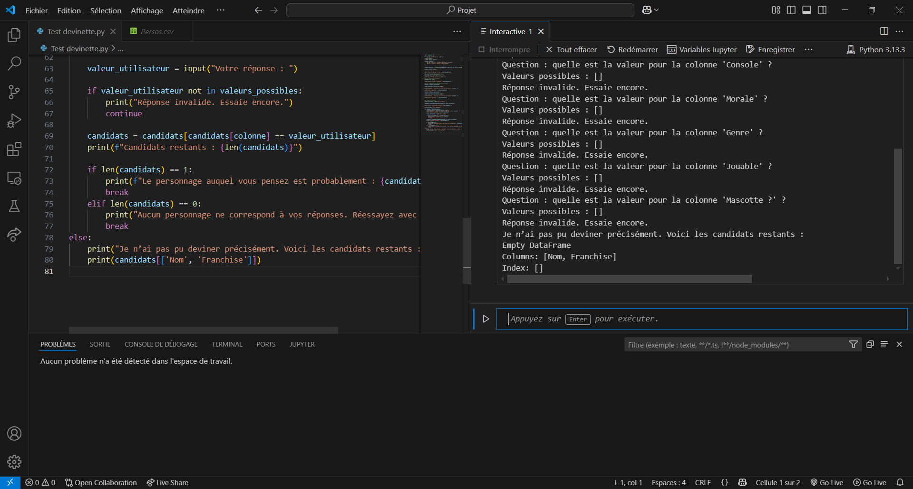
J’ai rajouté un import random tout en haut pour sélectionner le personnage et j’ai aussi fais en sorte de poser des questions sur les caractéristiques du personnage :
.
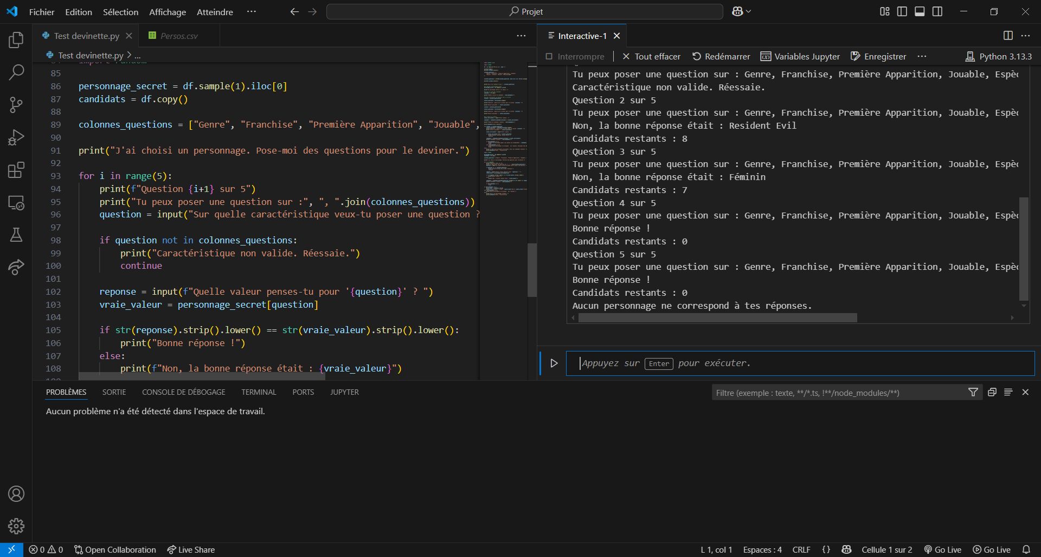
J’ai tenté de mettre mon dossier sur github :
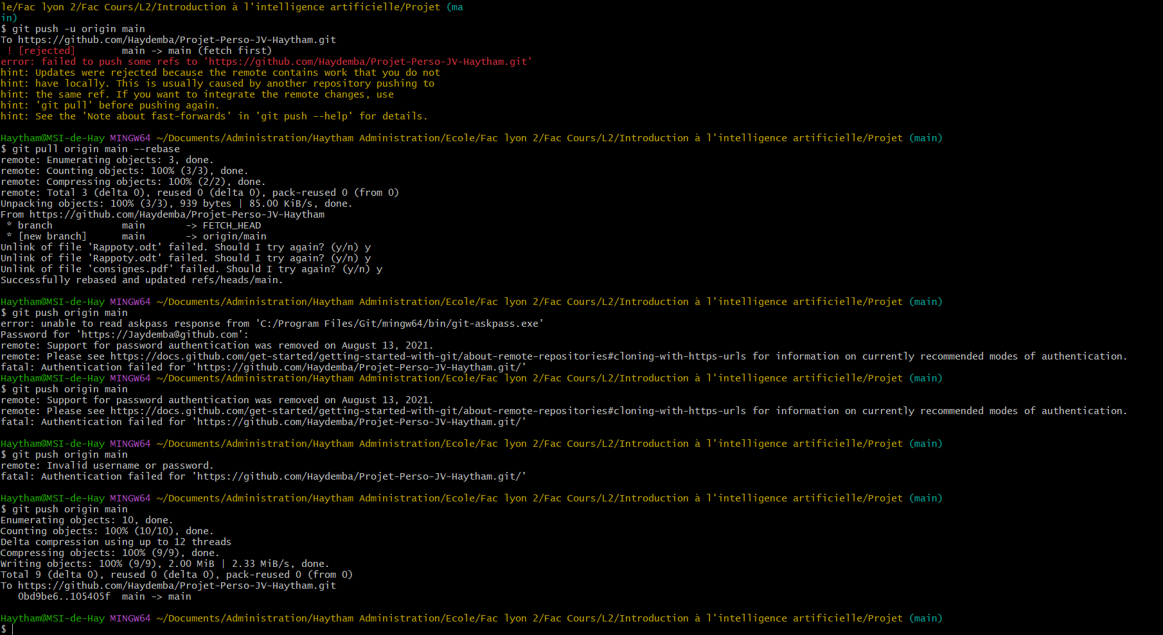
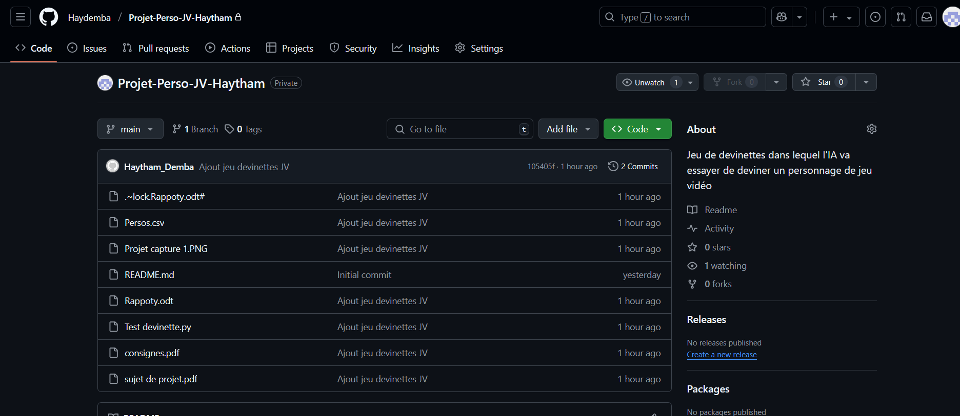
Mon objectif ici est de construire un moteur qui va choisir la prochaine caractéristique :
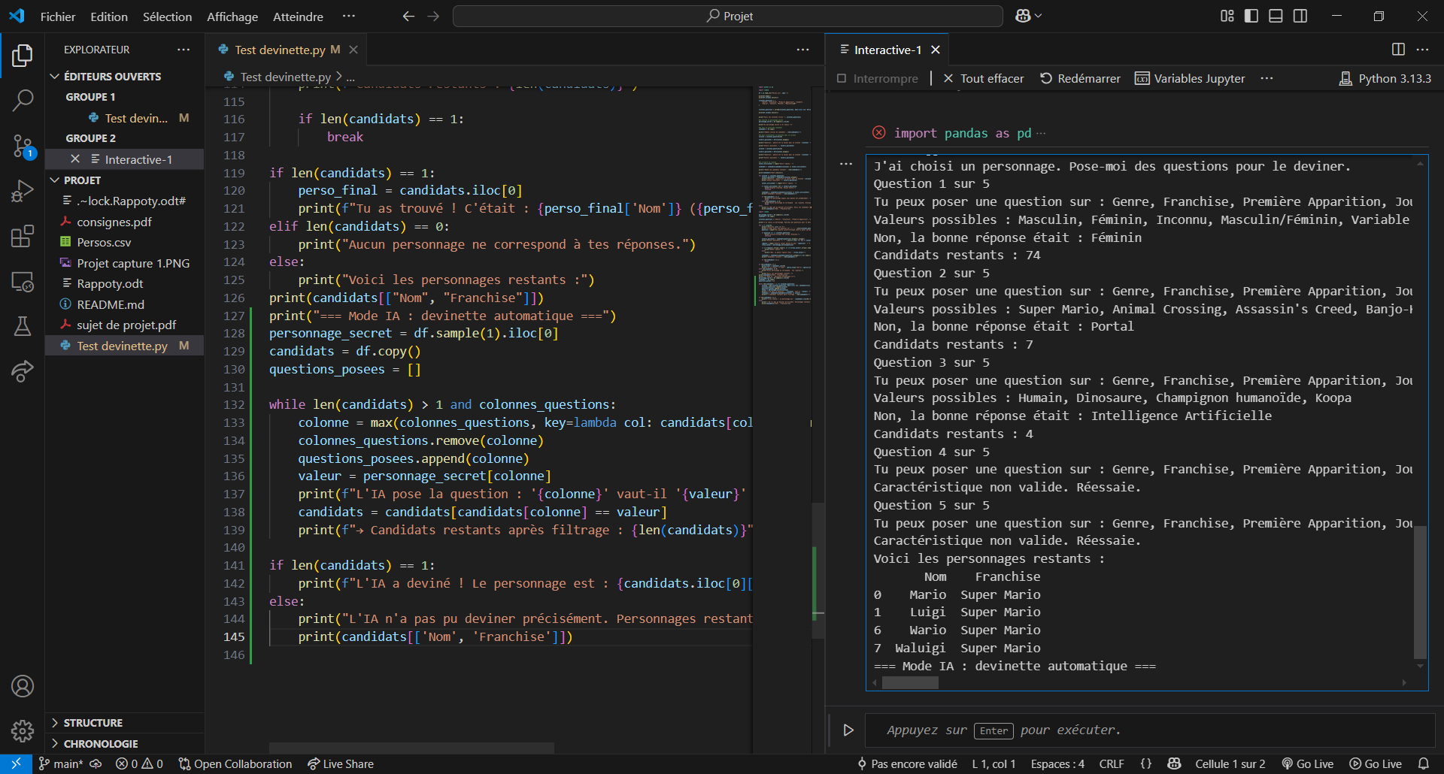
Je me suis aperçu que le code était vraiment long et contenait beaucoup de doublons donc j’ai décidé de faire une version un peu plus « propre ». Dans cette version, j’ai lancé l’IA et il nous demande la franchise Puis j’y ai mis « ARMS » et il a trouvé Le personnage de Min – Min ce qui était vrai :
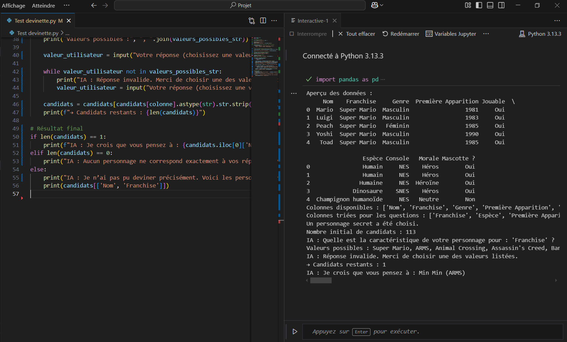
Mtn, je vais essayer avec un autre personnage : Mario.
Comme on peut le voir, Il m’a demandé la franchise, j’ai écrit « Super Mario », puis l’espèce « Humain » et l’Année d’apparition du perso donc 1981 et il a effectivement trouvé Mario :
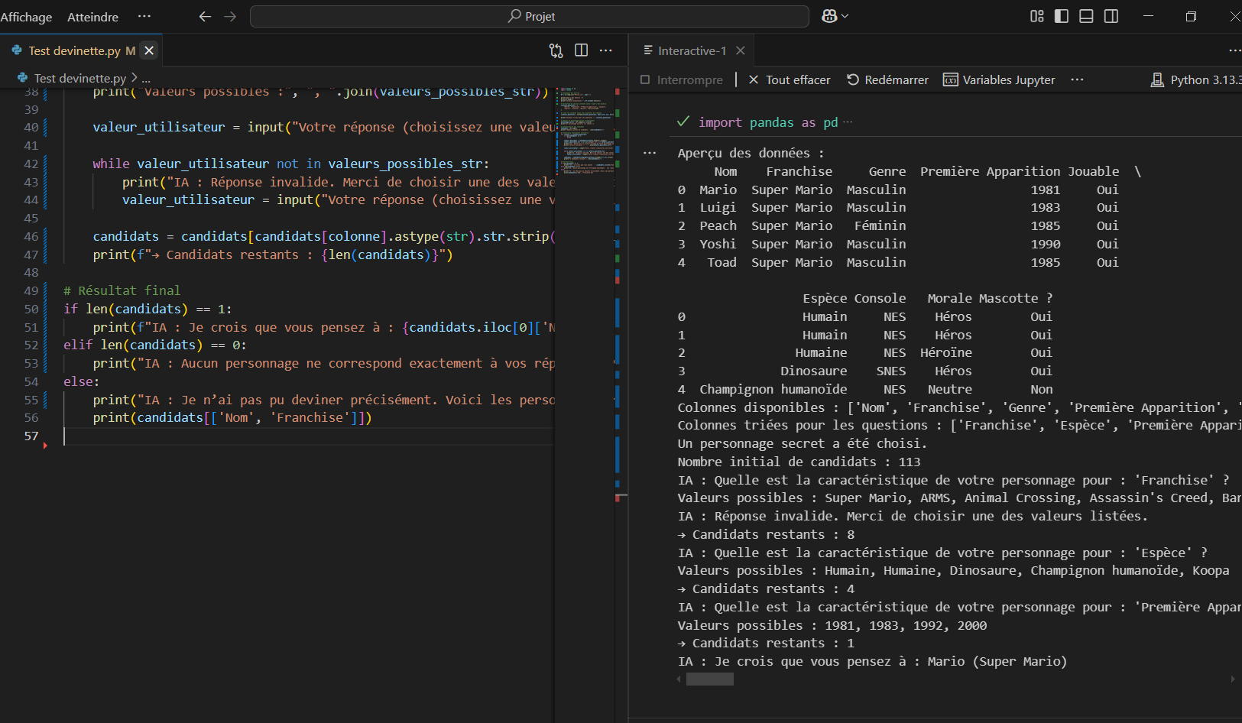
A présent je vais faire une toute nouvelle version pour que l’on puisse intérargir avec l’IA. J’ai tenté que l’IA fasse en sorte de poser des questions et qu’elle « apprenne » de ses erreurs et en même temps j’ai également pensé à un personnage. J’ai choisi « Sonic » L’IA m’a demandé si il était jouable j’ai répondu « Oui » et ainsi de suite comme vous pouvez le voir ci dessous:

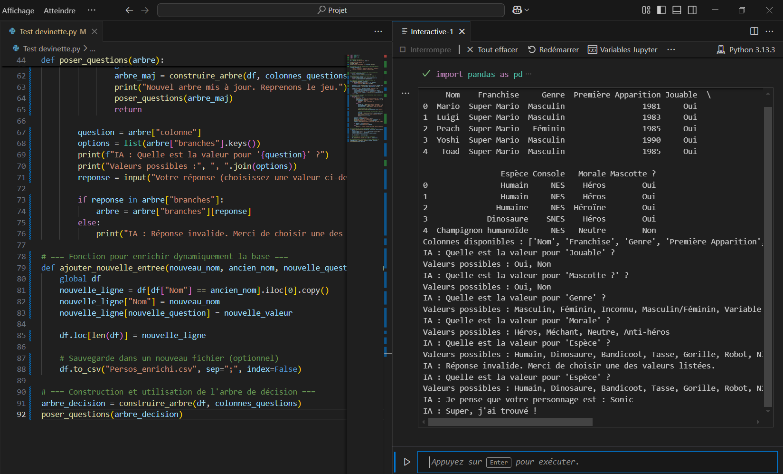
Lorsque l’IA apprend un nouveau personnage, celui-ci est sauvegardé dans un fichier « Persos_enrichi.csv » pour être pris en compte dans les sessions suivantes.

Ce projet a permis d’aborder la logique des arbres de décision, la gestion dynamique des données utilisateur, et l’importance du prétraitement pour l’analyse. Les perspectives d’amélioration incluent l’ajout d’une interface graphique, l’intégration d’un scoring ou encore l’utilisation de vraies bases de données de jeux vidéo.
C’est un projet qui m’a beaucoup plus car créer une IA était intéréssant et ça liait un domaine que j’apprécie beaucoup. Je me suis inspiré des TD vus en cours pour l’import numpy. J’ai galéré sur énormément de points qui m’ont pris du temps et notamment sur des lignes de codes spécifiques et qui m’a forcé à faire plus de recherches.
Concernant ChatGpt, je ne l’ai pas utilisé pour rédiger ce code, J’ai vraiment essayé de me débrouiller seul et de ne pas en être dépendant cependant j’ai seulement demandé à ce qu’il m’aide à comprendre certaines choses et dans la rédaction des commentaires du code. Comme ici :
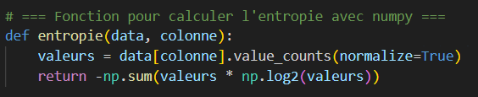

Vous pouvez retrouver mon projet ici : https://github.com/Haydemba/Projet-Perso-JV-Haytham

